МИНИСТЕРСТВО НАУКИ И ВЫСШЕГО ОБРАЗОВАНИЯ РОССИЙСКОЙ ФЕДЕРАЦИИ ФЕДЕРАЛЬНОЕ ГОСУДАРСТВЕННОЕ БЮДЖЕТНОЕ ОБРАЗОВАТЕЛЬНОЕ УЧРЕЖДЕНИЕ ВЫСШЕГО ОБРАЗОВАНИЯ «БЕЛГОРОДСКИЙ ГОСУДАРСТВЕННЫЙ ТЕХНОЛОГИЧЕСКИЙ УНИВЕРСИТЕТ им. В.Г.ШУХОВА»

(БГТУ им. В.Г.Шухова)

Кафедра программного обеспечения вычислительной техники и автоматизированных систем

Технологии Web-программирования

Лабораторная работа №2

**Клиентское программирование. Vue js**

Выполнил: студент группы ВТ-41

Горохов В.О.

Проверил:

Картамышев С.В.

Белгород 2020

**Цель:** познакомиться с основами разработки на языке JavaScript. Познакомится с основами разработки frontend приложения, в частности с использованием клиентских фреймворков (Vue js). Научиться переносить вёрстку в отдельные компоненты.

**Задание к лабораторной работе:**

1. Изучить основы разработки на языке JavaScript.
2. Изучить основы разработки frontend-приложения.
3. Развернуть базовое приложение на фреймворке Vue js.
4. Добавить необходимые компоненты и перенести в них вёрстку, сделанную в прошлой лабораторной работе.
5. Продемонстрировать работу web-приложения.

Выполнение

В ходе работы были доработаны и перенесены макеты страниц из предыдущей работы в компоненты фреймворка Vue js. Определены зависимости между страницами.

Для выполнения работы была использована интегрированная среда разработки PhpStorm.

Структура приложения:

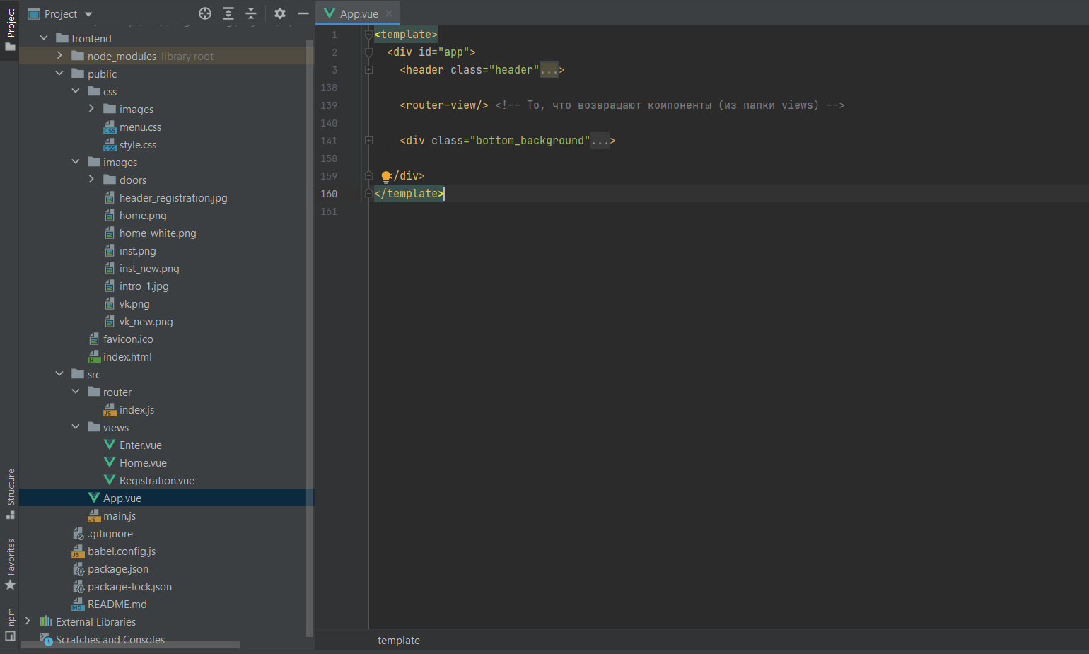

Главная страница:

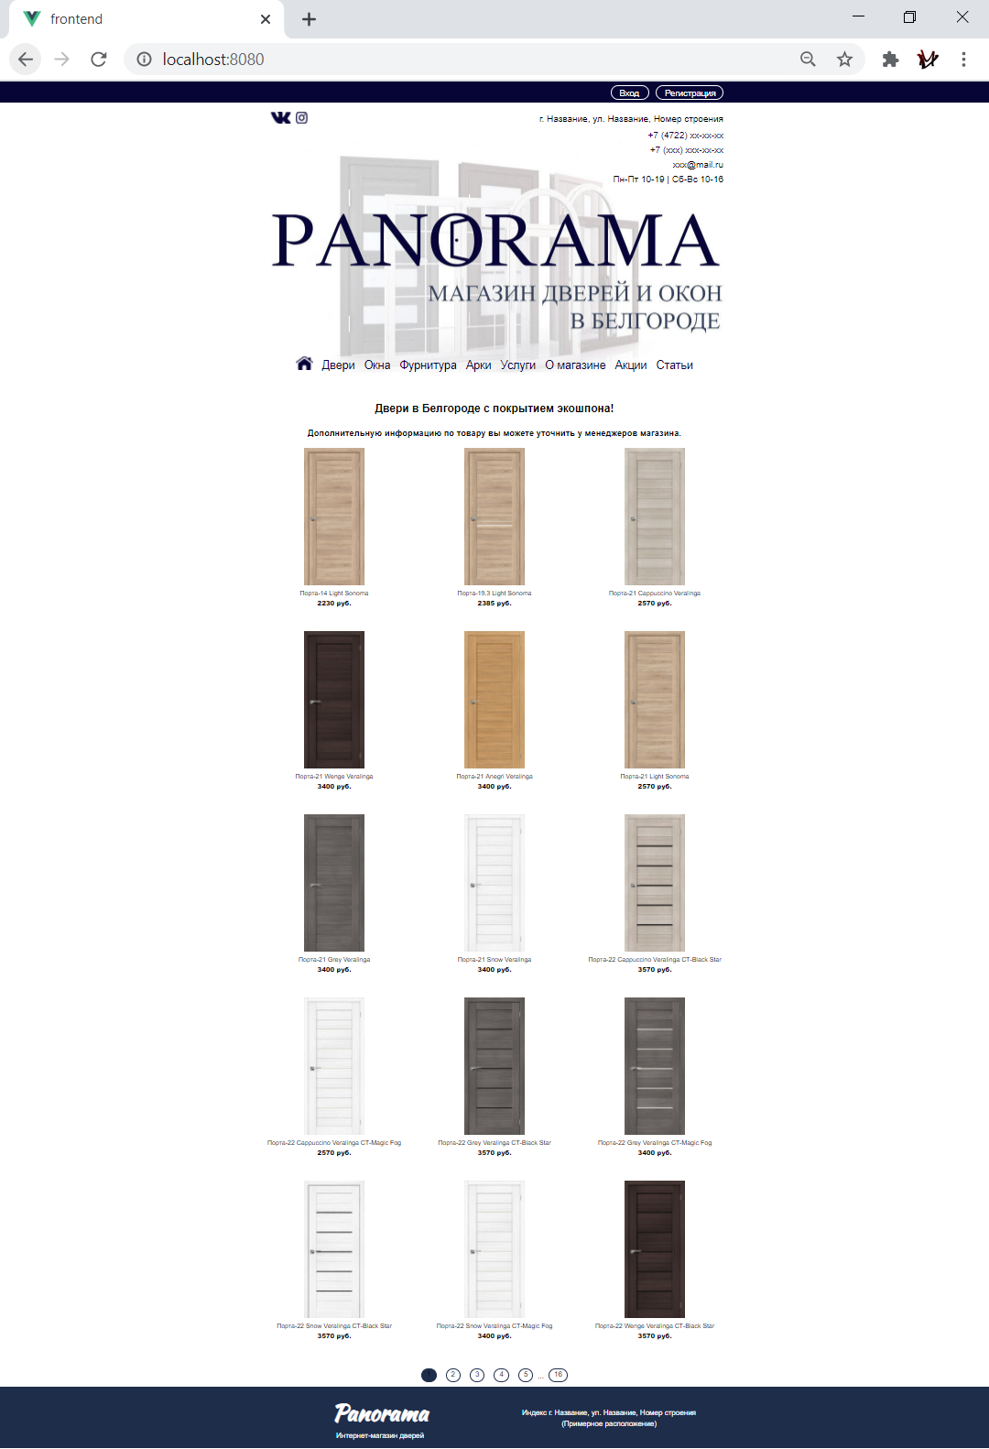

Страница авторизации:



Страница регистрации:



Приложение 1. Основные исходные коды.

«App.vue»:

<template>

<div id="app">

<header class="header">

<div class="enter">

<div class="container divider">

<div>

</div>

<div id="nav">

<router-link to="/enter" class="bottom"> Вход </router-link>

<router-link to="/registration" class="bottom"> Регистрация </router-link>

</div>

</div>

</div>

<div class="container">

<div class="header_top">

<div>

<a href="#" rel="lightbox">

<img class="header_top_icon" src="../public/images/vk_new.png" height="25" />

</a>

<a href="#">

<img class="header_top_icon" src="../public/images/inst_new.png" height="25" />

</a>

</div>

<div>г. Название, ул. Название, Номер строения </div>

</div>

<div class="header_top">

<div></div>

<div> <a href="tel:+7..."> +7 (4722) xx-xx-xx </a> </div>

</div>

<div class="header_top">

<div></div>

<div><a href="+7..."> +7 (xxx) xxx-xx-xx </a> </div>

</div>

<div class="price">

<div> </div>

<div> xxx@mail.ru </div>

</div>

<div class="header_top">

<div></div>

<div> Пн-Пт 10-19 | Сб-Вс 10-16 </div>

</div>

<div class="header_center"> </div>

<div class="header_bottom">

<nav class="menu">

<ul>

<li> <router-link to="/" class="margin_lrtb"> <img src="../public/images/home.png" height="30" /> </router-link> </li>

<li> <a class="margin_lrtb" href="doors/1.html"> Двери </a>

<ul>

<li> <a href="doors/input/1.html"> Входные </a>

<ul>

<li> <a href="doors/input/metal/1.html"> Металлические </a> </li>

<li> <a href="doors/input/plastic/1.html"> Пластиковые </a> </li>

<li> <a href="doors/input/fire_fighting/1.html"> Противопожарные </a> </li>

</ul>

</li>

<li> <a href="doors/interior/1.html"> Межкомнатные </a>

<ul>

<li> <a href="doors/interior/veneer/1.html"> Шпонированные </a> </li>

<li> <a href="doors/interior/eco_wood_veneer/1.html"> Экошпон </a> </li>

<li> <a href="doors/interior/laminate/1.html"> Ламинированные </a> </li>

<li> <a href="doors/interior/pvc_film/1.html"> ПВХ пленка </a> </li>

<li> <a href="doors/interior/array/1.html"> Массив дерева </a> </li>

<li> <a href="doors/interior/painted/1.html"> Окрашенные (эмаль) </a> </li>

<li> <a href="doors/interior/sliding/1.html"> Раздвижные </a> </li>

<li> <a href="doors/interior/folding/1.html"> Складные </a> </li>

<li> <a href="doors/interior/glass/1.html"> Стеклянные </a> </li>

<li> <a href="doors/interior/building/1.html"> Строительные </a> </li>

<li> <a href="doors/interior/aqua/1.html"> Аква </a> </li>

<li> <a href="doors/interior/bathhouse/1.html"> Для бани </a> </li>

</ul>

</li>

</ul>

</li>

<li> <a class="margin_lrtb" href="windows/1.html"> Окна </a>

<ul>

<li> <a href="windows/one/1.html"> Одностворчатые </a> </li>

<li> <a href="windows/two/1.html"> Двустворчатые </a> </li>

<li> <a href="windows/three/1.html"> Трехстворчатые </a> </li>

<li> <a href="windows/pvc/1.html"> Балконный блок ПВХ </a> </li>

</ul>

</li>

<li> <a class="margin_lrtb" href="findings/1.html"> Фурнитура </a>

<ul>

<li> <a href="findings/door_handle/1.html"> Дверные ручки </a>

<ul>

<li> <a href="findings/door_handle/sliding/1.html"> Для раздвижных дверей </a> </li>

<li> <a href="findings/door_handle/plowing/1.html"> Для распашных дверей </a> </li>

<li> <a href="findings/door_handle/glass/1.html"> Для стеклянных дверей </a> </li>

</ul>

</li>

<li> <a href="findings/door_hinge/1.html"> Дверные петли </a>

<ul>

<li> <a href="findings/door_hinge/glass/1.html"> Для стеклянных дверей </a> </li>

<li> <a href="findings/door_hinge/without_frame/1.html"> Петли без врезки </a> </li>

</ul>

</li>

<li> <a href="findings/locks_and_mechanisms/1.html"> Замки и механизмы </a>

<ul>

<li> <a href="findings/locks_and_mechanisms/sliding/1.html"> Для раздвижных систем </a> </li>

<li> <a href="findings/locks_and_mechanisms/glass/1.html"> Для стеклянных дверей </a> </li>

<li> <a href="findings/locks_and_mechanisms/iron/1.html"> Со стальным язычком </a> </li>

</ul>

</li>

<li> <a href="findings/video_eye/1.html"> Видеоглазки </a> </li>

<li> <a href="findings/door_closer/1.html"> Доводчики дверей </a> </li>

<li> <a href="findings/additionally/1.html"> Допоплнительно для раздвижных дверей </a> </li>

<li> <a href="findings/bells/1.html"> Звонки </a> </li>

<li> <a href="findings/limiters/1.html"> Ограничители дверей </a> </li>

</ul>

</li>

<li> <a class="margin_lrtb" href="arches/1.html"> Арки </a>

<ul>

<li> <a href="arches/without_finishing/1.html"> Арки без отделки </a> </li>

<li> <a href="arches/pvc/1.html"> Арки ПВХ </a> </li>

<li> <a href="arches/veneer/1.html"> Арки шпонированные </a> </li>

<li> <a href="arches/eco_wood_veneer/1.html"> Порталы Эко шпон </a> </li>

<li> <a href="arches/enamel/1.html"> Эмалит </a> </li>

</ul>

</li>

<li> <a class="margin_lrtb" href="services/1.html"> Услуги </a> </li>

<li> <a class="margin_lrtb" href="aboutshop/1.html"> О магазине </a> </li>

<li> <a class="margin_lrtb" href="stocks/1.html"> Акции </a> </li>

<li> <a class="margin_lrtb" href="articles/1.html"> Статьи </a> </li>

</ul>

</nav>

</div>

</div>

</header>

<router-view/> <!-- То, что возвращают компоненты (из папки views) -->

<div class="bottom_background">

<div class="container">

<div class="divider">

<div class="container_local">

<h1 class="bottom_info_title"> Panorama </h1>

<div class="bottom_info_left"> Интернет-магазин дверей </div>

</div>

<div class="container_local">

<div class="bottom_info_right">

<div> Индекс г. Название, ул. Название, Номер строения </div>

<div> (Примерное расположение) </div>

</div>

</div>

</div>

</div>

</div>

</div>

</template>

Views:

«enter.vue»:

<template>

<div class="container">

<div class="divider">

<div class="left_ch">

<p> Логин: </p>

<p> Пароль: </p>

</div>

<div class="right_ch">

<input type="text" name="login" class="input_reg_in"> <br> <!-- Поле ввода -->

<input type="text" name="password" class="input_reg_in"> <br>

</div>

</div>

<br>

<input type="submit" name="Submit" class="bottom_reg_in"> <!-- Кнопка отправить -->

<br><br><br>

</div>

</template>

«registration.vue»:

<template>

<div class="container">

<div class="divider">

<div class="left_ch">

<p> Логин: </p>

<p> Имя: </p>

<p> Фамилия: </p>

<p> Отчество: </p>

<p> Телефон: </p>

<p> e-mail: </p>

<p> Пароль: </p>

<p> Повторите пароль: </p>

</div>

<div class="right_ch">

<input type="text" name="login" class="input_reg_in"> <br>

<input type="text" name="name" class="input_reg_in"> <br> <!-- Поле ввода -->

<input type="text" name="surname" class="input_reg_in"> <br>

<input type="text" name="otch" class="input_reg_in"> <br>

<input type="text" name="tel" class="input_reg_in"> <br>

<input type="text" name="mail" class="input_reg_in"> <br>

<input type="text" name="passwordOne" class="input_reg_in"> <br>

<input type="text" name="passwordTwo" class="input_reg_in"> <br>

</div>

</div>

<br>

<input type="submit" name="Submit" class="bottom_reg_in"> <!-- Кнопка отправить -->

<br><br><br>

</div>

</template>

src/router: «index.js»:

import Vue from 'vue'

import VueRouter from 'vue-router'

import Home from '../views/Home.vue'

import Enter from '../views/Enter.vue'

import Registration from '../views/Registration.vue'

Vue.use(VueRouter)

const routes = [

{

path: '/', // / - корневой каталог

name: 'Home',

component: Home

},

{

path: '/enter',

name: 'Enter',

component: Enter

},

{

path: '/registration',

name: 'Registration',

component: Registration

}

]

const router = new VueRouter({

mode: 'history',

base: process.env.BASE_URL,

routes

})

export default router